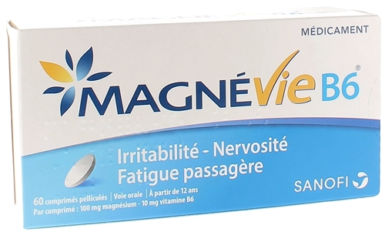
pub59magnévievo
le....le stress? je ne connais pas ; non, moi j’arrive à rester zen en toute circonstance ; je pense que je suis d’une nature cool..c’est naturel chez moi ;
un rien vous excède, vous manquez peut-être de magnésium, avec un seul sachet par jour le nouveau MagnévieB6 express vous apporte la dose de magnésium nécessaire
pour rester zen en toute circonstance, nouveau MagnévieB6 express ; 89% d’utilisateurs convaincus
Magnévie découvrez une gamme complète pour réactiver votre bien-être
pub59krys1
avant j’étais là quand tu étais au pays des princesses, quand tu affrontais l’hostilité, j’étais là, quand tu découvrais la physique, l’anatomie, j’étais là quand tu faisais ta crâneuse, quand tu t’apprêtais à séduire le monde entier, quand tu as eu ta période art et essais, j’étais là quand ça faisait mal, j’étais là quand tu étais intello, de gauche, de droite, du centre, geek, hippie, dandy, rockeur, hipster, bobo, j’étais là quand tu l’as rencontrée, quand vous vous êtes embrassés j’étais là, enfin je n’étais pas loin, j’étais là quand elle t’a rencontré, et même quand tu étais persuadé que je n’étais pas là, j’étais là, depuis 50 ans les opticiens Krys sont là pour vous ; Krys vous allez vous aimer
pub59backmarket1
désolée, je n’ai pas compris votre demande. Désolé les chats. Vous n’êtes plus les seuls. La tech aussi peut avoir plusieurs vies. Passez au reconditionné. Sur Backmarket.
pub59krys2
chez Krys nous prenons le temps de vous connaître, comme on connaît Léo qui est aussi myope que son père, et Alice ! très attentionnée mais très astigmate, et puis Julien, presbyte, qui lit les plus grandes choses de près, c’est l’âge mon vieux, Medhi qui a mal à la nuque en conduisant, et Elsa, dont les lunettes ne restent jamais propres plus de cinq minutes, ah Franck qui n’arrive plus à travailler dans le noir, ah oui, et attention Thelma qui ne voit pas plus loin que le bout de ses baskets, et tous ceux qui passent leur temps à swiper, scroller, liker, ou à regarder des vidéos de chats, nous prenons le temps de vous connaître et fabriquons en France ce qu’il y a de mieux pour vous ; des verres ultra-personnalisés qui réinventent votre confort visuel, verre signature Krys, le nouveau confort visuel, Krys vous allez vous aimer, dispositif médical

